**Asignación de Roles en la Aplicación**

**Objetivo**

El objetivo de la receta es mostrar el proceso de asignación de roles, especificando cómo se asignan los roles a los usuarios durante el registro a través del formulario y cuando se realiza el registro con Google.

**Descripción**

En nuestra aplicación, asignamos roles a los usuarios durante el proceso de registro y cuando utilizan la autenticación mediante Google. Estos roles determinan los permisos y el acceso que tienen en la plataforma. Los roles disponibles son: Pescador, Piscicultor, Proveedor, Comerciante, Investigador Experto, Consumidor y Transportador. Los roles ya están definidos en la base de datos en la tabla "tipos_usuarios".

**Pasos**

**1. Asignación de Roles durante el Registro**

Durante el registro de un usuario a través del formulario de registro en nuestra aplicación, se debe asignar un rol. Esto se hace utilizando el endpoint **/api/usuario/create**.

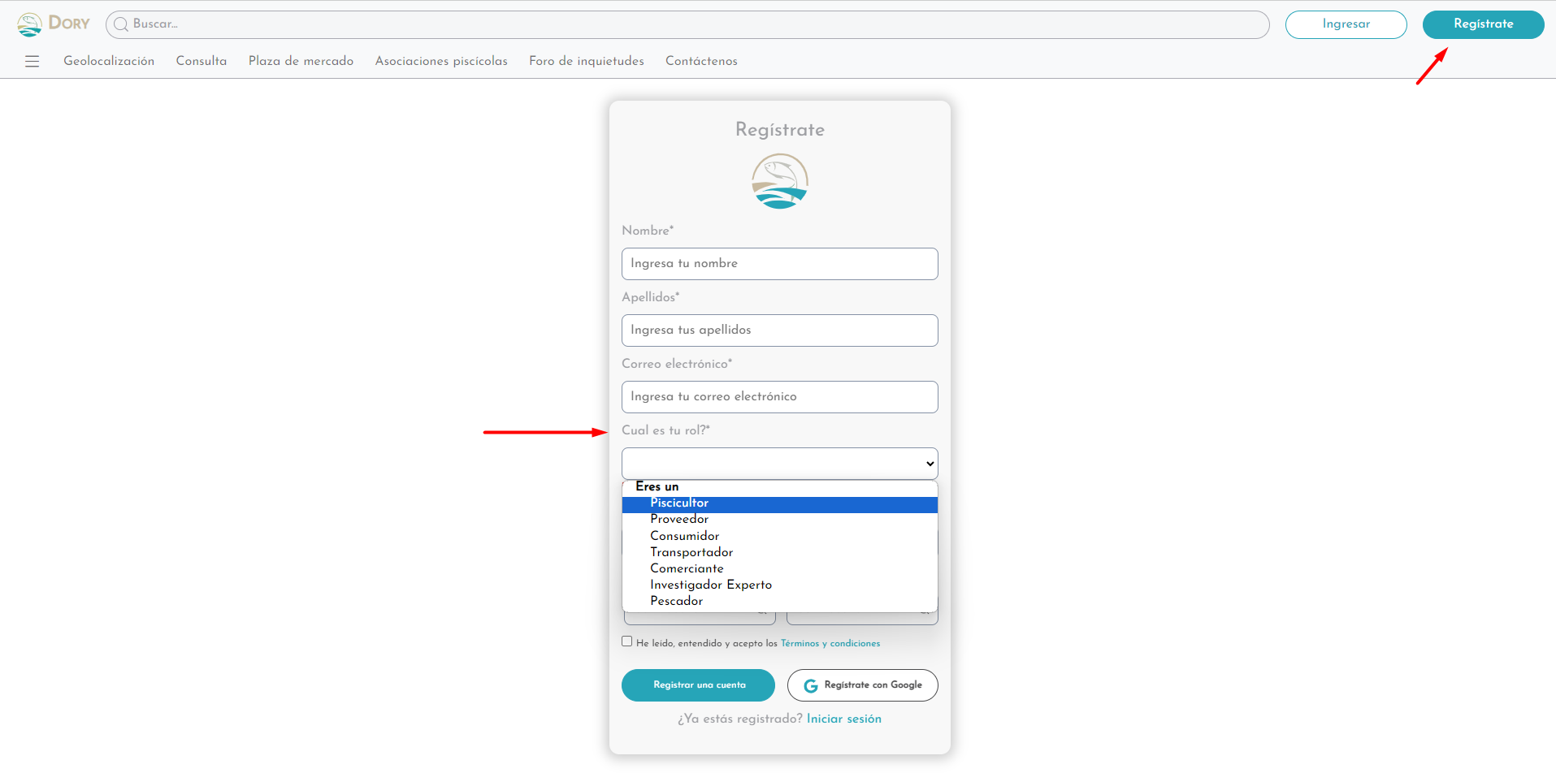

**1.1. Paso Detallado**

Cuando un usuario se registra a través del formulario de registro, se recopilan los datos necesarios, incluyendo el rol seleccionado por el usuario.

El servidor backend debe verificar que el rol seleccionado es válido y existe en la tabla **"tipos_usuarios"** de la base de datos.

Luego, se actualiza el campo **id_tipo_usuario** del usuario recién registrado con el ID correspondiente al tipo de usuario seleccionado. Por ejemplo, si el usuario selecciona:

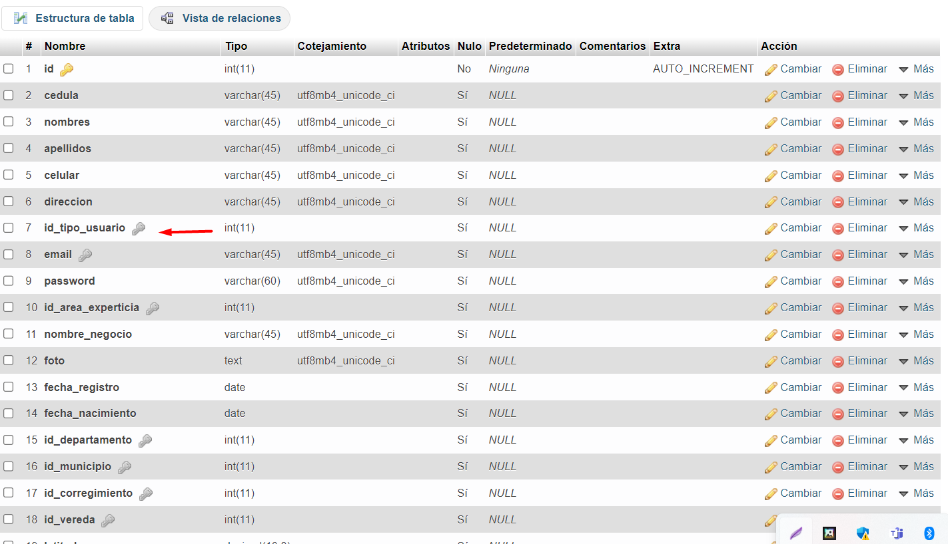

"Piscicultor", el campo **id_tipo_usuario** se establece en 1.

"Proveedor", el campo **id_tipo_usuario** se establece en 2.

"Consumidor", el campo **id_tipo_usuario** se establece en 3.

"Transportador", el campo **id_tipo_usuario** se establece en 4."

"Comerciante", el campo **id_tipo_usuario** se establece en 5.

"Investigador Experto", el campo **id_tipo_usuario** se establece en 6.

"Pescador", el campo **id_tipo_usuario** se establece en 7.

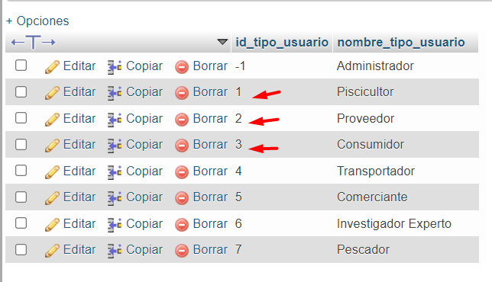

De esta manera, se asegura que el campo **id_tipo_usuario** del usuario recién registrado se actualice correctamente con el ID correspondiente según el rol seleccionado por el usuario.

El usuario registrado ahora tiene asignado el rol seleccionado y se le concede acceso de acuerdo con ese rol.

**2. Asignación de Roles al Iniciar Sesión con Google**

Cuando un usuario inicia sesión por primera vez utilizando la autenticación de Google, se le asigna un rol en la pantalla de bienvenida. Esto se hace mediante el endpoint **/api/usuario/parcial/**.

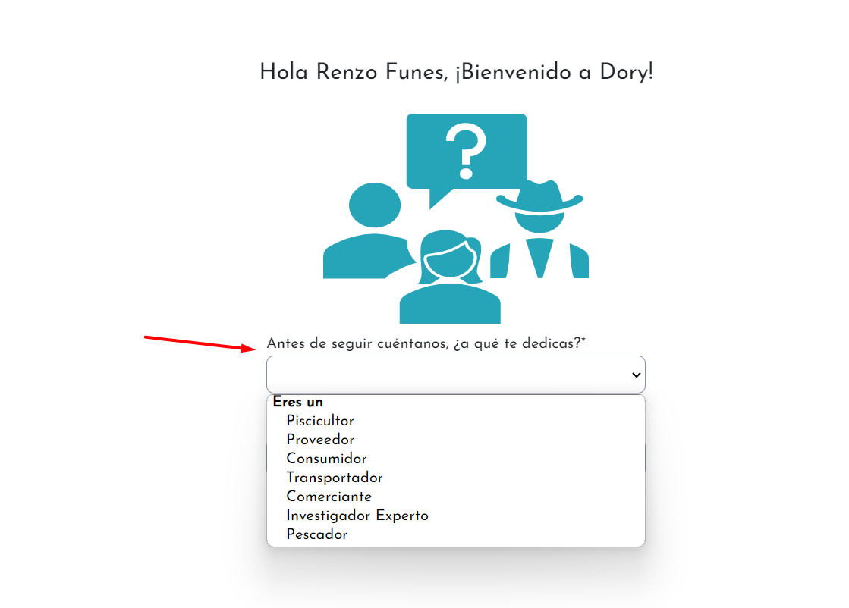

**2.1. Paso Detallado**

Cuando un usuario inicia sesión por primera vez con Google, la aplicación detecta que este es un nuevo usuario.

En la pantalla de bienvenida, se muestra un mensaje de bienvenida y se solicita al usuario que seleccione su rol de entre los roles disponibles.

Luego, se actualiza el campo **id_tipo_usuario** del usuario con el ID correspondiente al tipo de usuario seleccionado, de manera similar al paso anterior.

El usuario ahora tiene un rol asignado y puede comenzar a utilizar la plataforma con los permisos asociados a ese rol.

**Conclusiones**

Con esta estrategia de asignación de roles, hemos documentado cómo se asignan roles a los usuarios durante el registro y al iniciar sesión con Google en nuestra aplicación. Esto asegura que cada usuario tenga los permisos adecuados y el acceso correcto a la plataforma según su rol seleccionado. Los roles son verificados y asignados en función de la tabla **“tipos_usuarios”** de la base de datos, lo que garantiza la integridad de los datos y la seguridad de la plataforma.